|  |
| --- |
| **ATIVIDADE 2 - PROJETO DE DECODIFICADOR C-2 PARA DISPLAY DE 7-SEGMENTOS**  **CURSO:** TECNOLOGIA EM ANÁLISE E DESENVOLVIMENTO DE SISTEMAS  **DISCIPLINA:** ARQUITETURA E ORGANIZAÇÃO DE COMPUTADORES  **PERÍODO LETIVO:** 2022-02  **PROFESSOR:** FELIPE MARTIN SAMPAIO |

**OBJETIVO DA ATIVIDADE**

* Desenvolver um circuito lógico (utilizando o simulador Logisim) para decodificação de números binários de entrada (4 bits), utilizando a representação de números com sinal em complemento de 2 (C-2), para que sejam apresentados de forma gráfica em displays de 7 segmentos (Figura 1).

**ESPECIFICAÇÃO DO CIRCUITO LÓGICO**

* **Entradas:** Número binário de 4 (quatro) bits: ***A*** (bit mais significativo), ***B***, ***C***, ***D*** (bit menos significativo).
* **Saídas:** Saídas para o acendimento dos segmentos dos displays:
  + Display para o número: ***a***, ***b***, ***c***, ***d***, ***e***, ***f***, ***g***, ***h***
  + Display para o sinal: ***sin***
* A lógica de comportamento das saídas, em função das entradas, será expressa de acordo com a representação de números com sinal em C-2, expressa na Figura 2.

**PASSOS PARA O DESENVOLVIMENTO**

**Passo 1:** Construir a tabela-verdade para a especificação do comportamento do circuito lógico, utilizando o modelo da Figura 2. Seguir a especificação das conexões da Figura 1b e a representação dos números em C-2 apresentada na Figura 1c.

**Passo 2:** Para cada uma das saídas, realizar o processo de síntese das expressões lógicas simplificadas a partir da técnica de Mapas de Karnaugh.

**Passo 3:** Projetar o circuito lógico “Decodificador Display 7-Segmentos” no simulador Logisim utilizando, como base, as expressões lógicas do Passo 2.

**Passo 4:** Realizar a simulação do funcionamento do circuito lógico utilizando um display de 7 segmentos disponível na biblioteca de componentes do simulador Lógico (Figura 1a).

**ENTREGAS E PRAZOS**

* O roteiro **DEVE** ser desenvolvido de forma **INDIVIDUAL**.
* O que deve ser entregue:
  + Tabela-verdade construída para a especificação do funcionamento do circuito
  + Demonstração do processo de síntese das expressões lógicas por meio dos Mapas de Karnaugh para cada uma das saídas
  + Arquivo .circ com o projeto do circuito lógico
* Prazo de entrega: **até o dia 27 de setembro de 2022.**

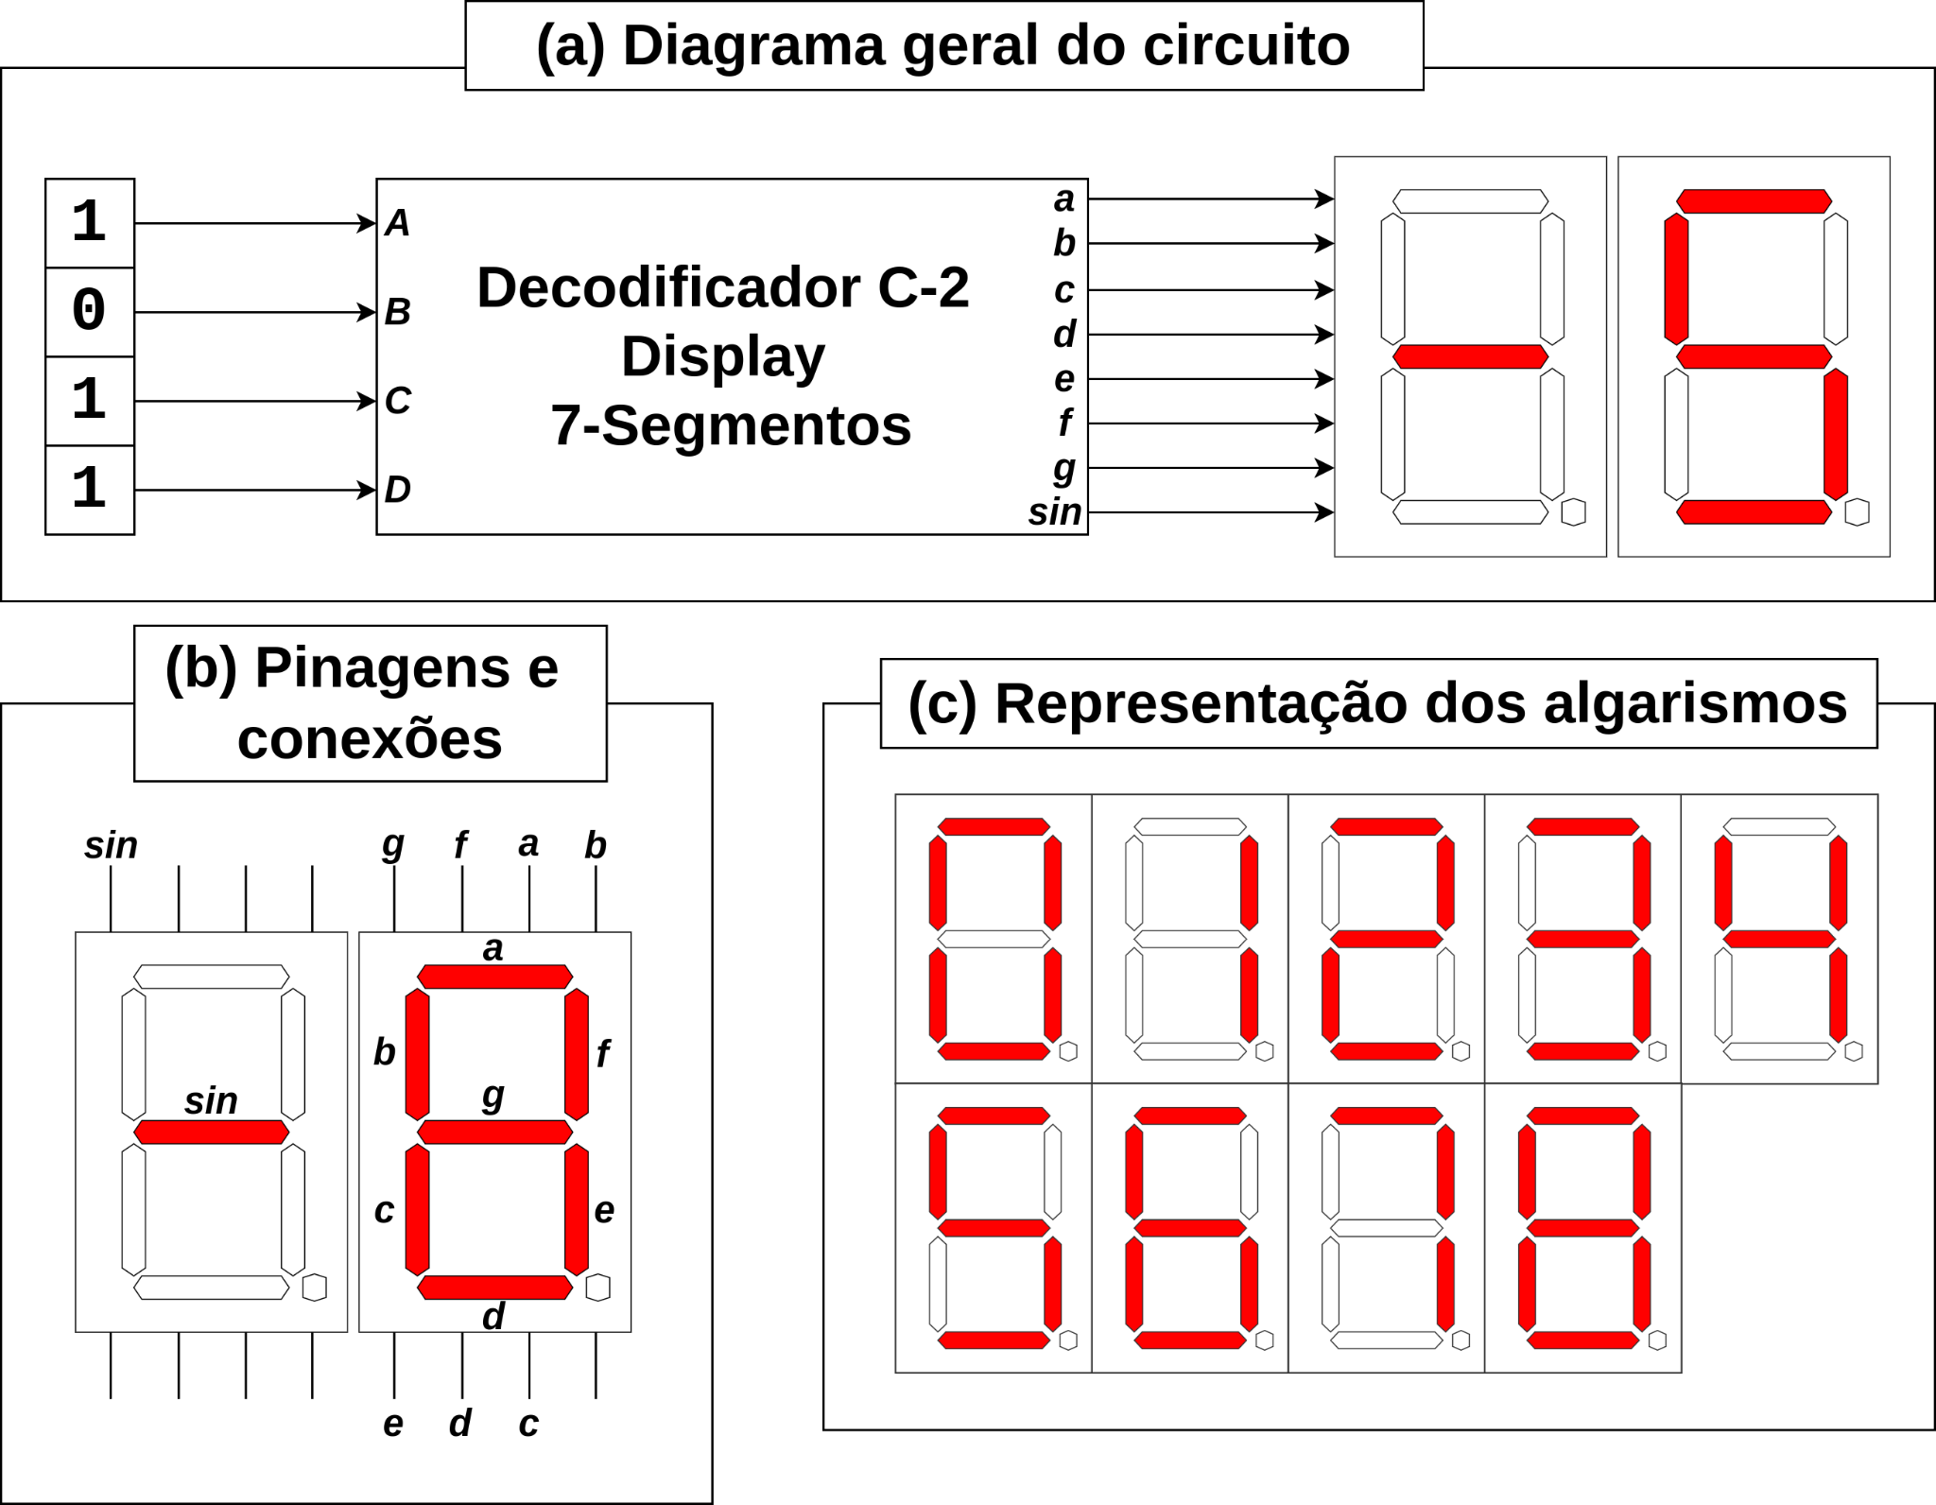

e

c

b

f

e

c

b

f

**Figura 1: Especificação do circuito para o projeto utilizando o simulador Logisim.**

|  |  |  |  |  |  |  |  |  |  |  |  |  |
| --- | --- | --- | --- | --- | --- | --- | --- | --- | --- | --- | --- | --- |
| **A** | **B** | **C** | **D** | ***a*** | ***b*** | ***c*** | ***d*** | ***e*** | ***f*** | ***g*** | ***sin*** | **C-2** |
| 0 | 0 | 0 | 0 | 1 | 1 | 1 | 1 | 1 | 1 |  |  | **0** |
| 0 | 0 | 0 | 1 | 0 | 1 | 1 |  |  |  |  |  | **1** |
| 0 | 0 | 1 | 0 | 1 | 1 |  | 1 | 1 |  | 1 |  | **2** |
| 0 | 0 | 1 | 1 | 1 | 1 | 1 | 1 |  |  | 1 |  | **3** |
| 0 | 1 | 0 | 0 | 0 | 1 | 1 |  |  | 1 | 1 |  | **4** |
| 0 | 1 | 0 | 1 | 1 |  | 1 | 1 |  | 1 | 1 |  | **5** |
| 0 | 1 | 1 | 0 | 1 |  | 1 | 1 | 1 | 1 | 1 |  | **6** |
| 0 | 1 | 1 | 1 | 1 | 1 | 1 |  |  |  |  |  | **7** |
| 1 | 0 | 0 | 0 | 1 | 1 | 1 | 1 | 1 | 1 | 1 | 1 | **-8** |
| 1 | 0 | 0 | 1 | 1 | 1 | 1 |  |  |  |  | 1 | **-7** |
| 1 | 0 | 1 | 0 | 1 |  | 1 | 1 | 1 | 1 | 1 | 1 | **-6** |
| 1 | 0 | 1 | 1 | 1 |  | 1 | 1 |  | 1 | 1 | 1 | **-5** |
| 1 | 1 | 0 | 0 | 0 | 1 | 1 |  |  | 1 | 1 | 1 | **-4** |
| 1 | 1 | 0 | 1 | 1 | 1 | 1 | 1 |  |  | 1 | 1 | **-3** |
| 1 | 1 | 1 | 0 | 1 | 1 |  | 1 | 1 |  | 1 | 1 | **-2** |
| 1 | 1 | 1 | 1 | 0 | 1 | 1 |  |  |  |  | 1 | **-1** |

**Figura 2: Tabela-verdade a ser preenchida com o comportamento do circuito**.

|  |  |  |  |  |  |
| --- | --- | --- | --- | --- | --- |
| a | CD | | | | |
| AB |  | 00 | 01 | 11 | 10 |
| 00 | 1 | 0 | 0 | 1 |
| 01 | 0 | 1 | 1 | 1 |
| 11 | 1 | 1 | 0 | 1 |
| 10 | 1 | 1 | 1 | 1 |

F(ABCD)= A . ~B + C . ~D + ~A . C + ~B . ~D + B . ~C . D

|  |  |  |  |  |  |
| --- | --- | --- | --- | --- | --- |
| b | CD | | | | |
| AB |  | 00 | 01 | 11 | 10 |
| 00 | 1 | 1 | 1 | 1 |
| 01 | 1 | 0 | 1 | 1 |
| 11 | 1 | 1 | 1 | 0 |
| 10 | 1 | 0 | 1 | 0 |

F(ABCD)= ~A . ~B + A . B + ~C . ~D + A . ~C + ~A . C . D

|  |  |  |  |  |  |
| --- | --- | --- | --- | --- | --- |
| c | CD | | | | |
| AB |  | 00 | 01 | 11 | 10 |
| 00 | 1 | 1 | 1 | 1 |
| 01 | 1 | 1 | 1 | 1 |
| 11 | 1 | 1 | 1 | 1 |
| 10 | 0 | 1 | 0 | 1 |

F(ABCD)= ~C + D + ~A . B + A . ~B

|  |  |  |  |  |  |
| --- | --- | --- | --- | --- | --- |
| d | CD | | | | |
| AB |  | 00 | 01 | 11 | 10 |
| 00 | 1 | 0 | 0 | 1 |
| 01 | 0 | 1 | 1 | 0 |
| 11 | 1 | 0 | 0 | 1 |
| 10 | 1 | 1 | 1 | 1 |

F(ABCD)= C . ~D + ~B . C + ~B . ~D + B . ~C . D

|  |  |  |  |  |  |
| --- | --- | --- | --- | --- | --- |
| e | CD | | | | |
| AB |  | 00 | 01 | 11 | 10 |
| 00 | 1 | 0 | 0 | 1 |
| 01 | 0 | 0 | 0 | 0 |
| 11 | 0 | 0 | 0 | 0 |
| 10 | 1 | 1 | 1 | 1 |

F(ABCD)= C . ~D + ~B . ~D

|  |  |  |  |  |  |
| --- | --- | --- | --- | --- | --- |
| f | CD | | | | |
| AB |  | 00 | 01 | 11 | 10 |
| 00 | 1 | 1 | 1 | 1 |
| 01 | 0 | 1 | 0 | 0 |
| 11 | 0 | 0 | 0 | 1 |
| 10 | 0 | 1 | 0 | 1 |

F(ABCD)= ~C . ~D + A . ~B . C + ~A . B . ~C + ~A . B . ~D

|  |  |  |  |  |  |
| --- | --- | --- | --- | --- | --- |
| g | CD | | | | |
| AB |  | 00 | 01 | 11 | 10 |
| 00 | 0 | 1 | 1 | 1 |
| 01 | 0 | 1 | 1 | 0 |
| 11 | 1 | 0 | 0 | 1 |
| 10 | 1 | 1 | 1 | 1 |

F(ABCD)= C . ~D + B . ~C + A . ~D + ~B . C

|  |  |  |  |  |  |
| --- | --- | --- | --- | --- | --- |
| sin | CD | | | | |
| AB |  | 00 | 01 | 11 | 10 |
| 00 | 0 | 0 | 1 | 1 |
| 01 | 0 | 0 | 1 | 1 |
| 11 | 0 | 0 | 1 | 1 |
| 10 | 0 | 0 | 1 | 1 |

F(ABCD)= A